**Ambientação e variáveis lógicas**

Protocolo 1 Sistemas Digitais

Conteúdo

Introdução 3

Objetivos 4

Experiência 1: Polarização de um LED 5

Experiência 2: Variável lógica 7

Problemas Encontrados 9

Conclusão 9

# Objetivos

O trabalho laboratorial seguinte tem como objetivos os seguintes pontos:

* Identificar a organização de uma placa de contactos para a montagem de circuitos digitais e aprender a utilizar uma placa de montagem como base de ensaio para a fixação de componentes de circuitos digitais;
* Praticar a interligação de componentes de circuitos digitais sobre a matriz de contactos, nomeadamente LEDs, resistências, fontes de alimentação e circuitos integrados;
* Praticar a realização de medidas de tensão elétrica nos vários pontos de um circuito digital;
* Ensaiar a manipulação de variáveis logicas através de sinais elétricos, tendo como base um circuito concreto.

# Experiência 1: Polarização de um LED

A primeira experiência serve para praticarmos a colocação e remoção de componentes na placa de ensaio, bem como a ligação da alimentação e a interligação de componentes incluindo a colocação correta de um LED vai-se utilizar o circuito de um díodo emissor de luz.

## Material a utilizar:

* Uma placa de ensaio;
* Uma fonte de alimentação DC ajustável para 5 V;
* Uma resistência de 330 Ω;
* Um LED;
* Fios rígidos unifilares de 0,5 mm de diâmetro;
* Um multímetro analógico ou digital;
* Um alicate de corte pequeno.

O primeiro passo é ajustar a fonte de tensão continua, algo complicado porque é incrivelmente sensível, uma vez que esteja nos 5V, com margem de erro de +/- 0.1V desligamos a fonte (usado uma tensão de 5.07V). De seguida montamos o circuito com o LED e a resistência de 330 Ω (usado uma resistência de 326) como se encontra na imagem em baixo.

Após a montagem, tivemos de proceder à medição da tensão nos terminais do LED, sendo esta aproximadamente 1,89V e a tensão nos terminais da resistência sendo aproximadamente 3,08V.

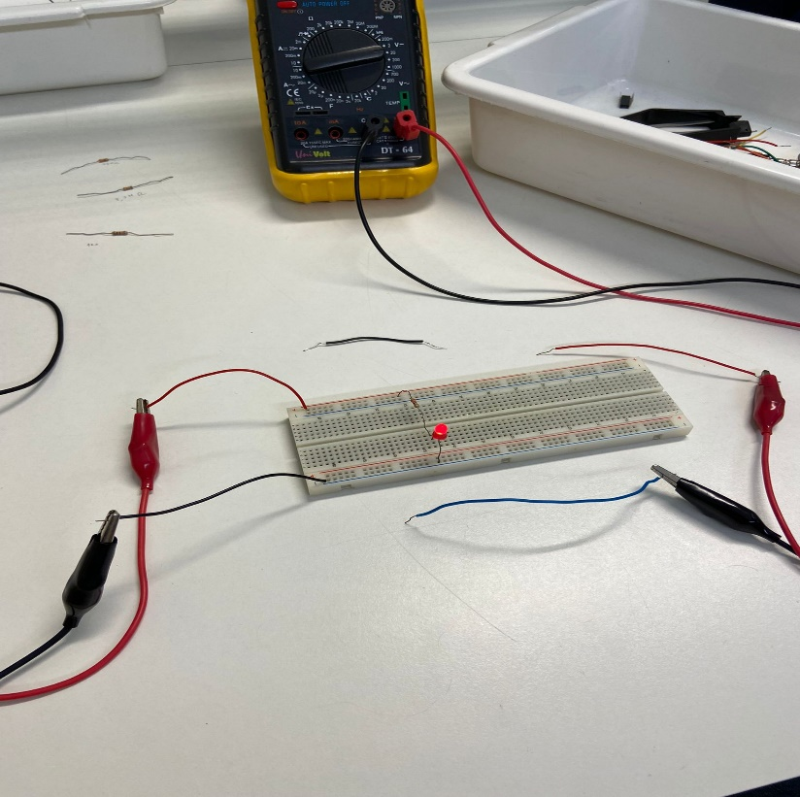

Após realizarmos a montagem do LED e da resistência ligamos dois cabos para interligar a fonte de tensão com a placa de ensaio, observando então que o LED começou a emitir luz, caso não emitisse luz tínhamos de desligar a fonte de alimentação, verificar todas as ligações e em particular a ligação correta dos polos do LED. Em último caso, caso esteja tudo correto e mesmo assim não ligue o LED deve-se substituir o LED, visto que este pode estar estragado.

# Experiência 2: Variável lógica

A segunda experiência serve para demonstrar o modo como uma varável lógica pode ser convertida para a forma digital, utiliza-se um circuito que é acionado através do toque do dedo. O circuito é constituído por uma porta CMOS inversora com a entrada ligada a Vcc através de uma resistência. Quando se toca com o dedo nos terminais positivo e massa em simultâneo, a saída do circuito passa a ter nível alto de tensão, indicando a presença de um toque. Deste modo, simula-se a variável lógica “acionar” e “não acionar”.

## Material utilizar:

* Placa de ensaio;
* Fonte de alimentação DC ajustável para 5 V;
* Multímetro analógico ou digital;
* Alicate de corte pequeno;
* CI 4069 (portas lógicas inversoras ou NOT) de tecnologia CMOS;
* CI 4011 (portas lógicas NAND) de tecnologia TTL;
* Resistência de 3,3 MΩ;
* Duas resistências de 330 Ω;
* Resistência de 1 KΩ;
* LED;
* Fios rígidos unifilares de 0,5 mm de diâmetro.

O primeiro passo é ajustar a fonte de tensão continua, algo complicado porque é incrivelmente sensível, uma vez que esteja nos 5V, com margem de erro de +/- 0.1V desligamos a fonte (usado tensão de 5.07). De seguida montamos o circuito com 2 resistências (3,3 MΩ e 1kΩ), 1 CI 4069 e 1 LED representado na imagem acima ilustrada. Após isto, montamos um sensor que quando ativado, o LED imitia luz.

Feita a montagem procedemos à medição da tensão nos PINOS 1 e 2 com dedo e sem dedo, sendo estas respetivamente 0V, 3.83V e 4.03V,0.07V.

## Tabela:

# Problemas Encontrados

Nesta primeira atividade laboratorial não foram encontrados problemas que alterassem o comportamento da atividade, o único aspeto em que perdemos mais tempo foi ao ajustar a fonte de alimentação DC para 5V, visto que esta mesma fonte de alimentação é muito sensível ao toque.

# Conclusão

Esta experiencia serviu para aprendermos as ligações iniciais (como ligar um led incluindo chip 74XX), assim como familiarizar-nos com o tipo de material que iremos usar nos protocolos desta disciplina.